Όνομα:_______________________ 3/11/2023

- Συμπληρώνω τα κενά με τις κατάλληλες λέξεις:

Διάφορες μορφές ενέργειας είναι η……………………………., η……………………………,

η……………………………., η……………………………, η…………………………….,

η…………………………… και η……………………………. .

- ενέργεια …………………………..συνεχώς από τη μια μορφή στην άλλη.

- συνολική ενέργεια στη φύση ………………………………, δεν …………………………..

από το τίποτα ούτε ……………………………..

- Σωστό ή λάθος;

Οι πηγές ενέργειας λέγονται και « αποθήκες » ενέργειας.

Η ενέργεια δεν υποβαθμίζεται όταν αλλάζει μορφή.

Το πετρέλαιο έχει θερμική ενέργεια.

Ένα συμπιεσμένο ελατήριο έχει δυναμική ενέργεια.

Χωρίς ενέργεια δε γίνεται καμιά αλλαγή στη φύση.

Οι συσκευές χρειάζονται ενέργεια για να λειτουργήσουν.

Από τις τροφές παίρνουμε την ενέργεια για τον οργανισμό μας.

- Μπορείτε να γράψετε με τη σειρά τις μορφές ενέργειας που παρατηρείτε στις παρακάτω εικόνες;
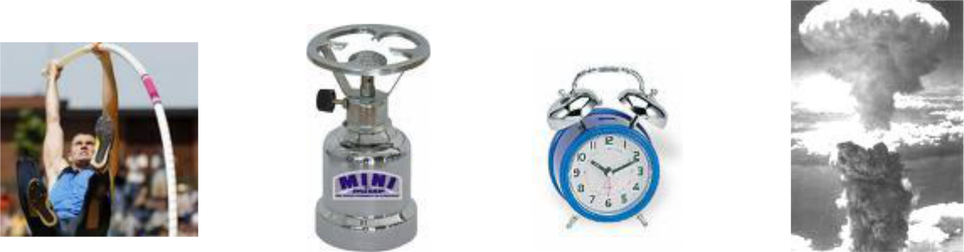

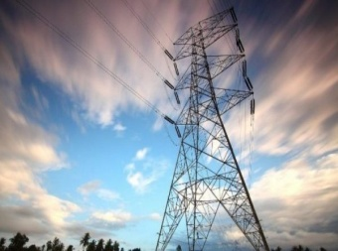

_______________ ____________ _____________ ____________

- Να περιγράψεις τις μετατροπές ενέργειας στα παρακάτω σχήματα.

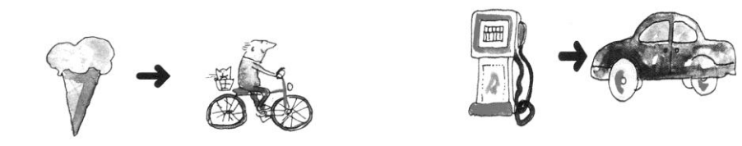

Από ___________ σε ___________ Από____________ σε ____________

Από ___________ σε ___________ Από____________ σε ____________

- Να κάνετε την αντιστοίχιση.

Ηλεκτρική ενέργεια

- Η ενέργεια που έχουν τα σώματα λόγω του ύψους ή της παραμόρφωσης.

Δυναμική ενέργεια

- Η ενέργεια που μεταφέρεται από το ηλεκτρικό ρεύμα.

Πυρηνική ενέργεια

- Η ενέργεια που είναι αποθηκευμένη στο πετρέλαιο, στα ξύλα και στα τρόφιμα

Κινητική ενέργεια

- Η ενέργεια που απελευθερώνεται κατά τη σχάση των πυρήνων.

Χημική ενέργεια

- Η ενέργεια που έχουν τα σώματα λόγω της κίνησής τους.

